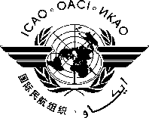

Pièce jointe C

ORGANISATION DE L’AVIATION CIVILE INTERNATIONALE
Bureau pour l’Afrique Occidentale et Centrale

Atelier sur la résolution des pertes de messages opérationnels
(Plans de Vol, NOTAMs & OPMET),
Dakar, Sénégal, du 12 au 14 mai 2014

FORMULAIRE D’INSCRIPTION

- Veiller remplir et renvoyer le formulaire dans le même format (Ms Word)
- Insérer des informations dans les cases grises vides
- Cliquez dans les cases pour faire le choix approprié

- Non de famille

- Prénom

- Titre/Fonction

- Etat/Organization

- Adresse

- Téléphone

- Fax

- Courriel

- Hôtel

Note: Les participants doivent faire leur propre réservation d’hôtel/arrangements pour obtenir en visa. Les informations sur l’hébergement sont fournies dans le bulletin d’information.

Veuillez remplir et retourner ce formulaire au: Directeur Régional
Bureau régional WACAF
Dakar, Senegal
Courriel: icaowacaf@icao.int

